Конспект НОД по рисованию в средней группе.
Подготовила Бекенева Н.А.
Тема: «Российский флаг».
Программное содержание. Учить детей рисовать предметы прямоугольной формы и аккуратно закрашивать их. Активизировать в речи слова «Россия», «флаг», «россияне».
Раздаточный материал: Альбомный лист, простой карандаш, цветные карандаши.
Методика проведения.
Воспитатель: У каждого человека есть имя. Есть имя и у нашей с вами страны. А как называется наша страна?
Дети: Россия.
Воспитатель: Скажите, пожалуйста, а как называют жителей нашей страны – России?
Дети: Россияне
Воспитатель: В России живут люди разных национальностей – русские, чуваши, татары, башкиры, якуты. Все они и мы свами – россияне, мы граждане России. Это нас объединяет.
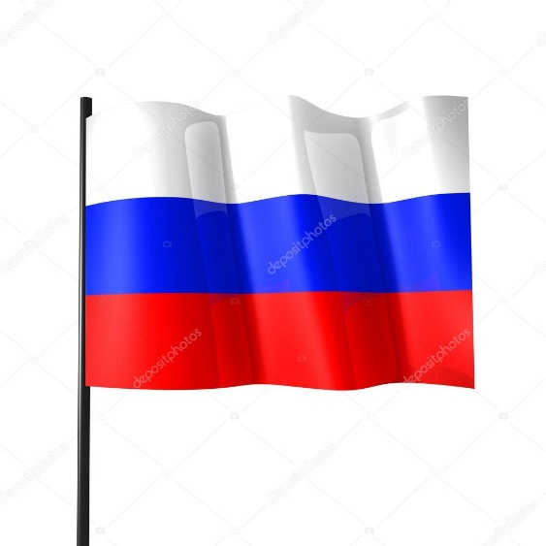
Воспитатель: У каждой страны есть свой флаг. В нашей стране – России – тоже есть государственный флаг. Он прямоугольной формы и состоит из трех полос.
Воспитатель: Какого цвета эти полосы?
Дети: Белая, синяя, красная.
Воспитатель: Правильно. Верхняя – белая, средняя – синяя, нижняя – красная.
Ребята, а вы знаете, что обозначает каждый цвет флага?
Белый – мир и чистоту.
Синий – вера, верность, честность.
Красный – сила, отвага, смелость, мужество.
Воспитатель: А сейчас, давайте разомнемся.
Физминутка:
«Наша Родина – Россия»
В нашей стране горы-высокие, (тянемся на носочках вверх)
Реки глубокие, (присаживаемся на корточки)
Степи широкие, (раскидываем руками)
Леса большие, (руки вверх)
А мы - ребята вот такие! (показываем большой палец)
Воспитатель: Ребята, я предлагаю вам сегодня нарисовать Российский флаг.
(Сначала нам нужно простым карандашом нарисовать палочку, на которой будет держаться флаг. Сбоку нужно нарисовать прямоугольник и разделить его на 3 части. Затем аккуратно следует закрасить полосы белым, синим и красным карандашами).
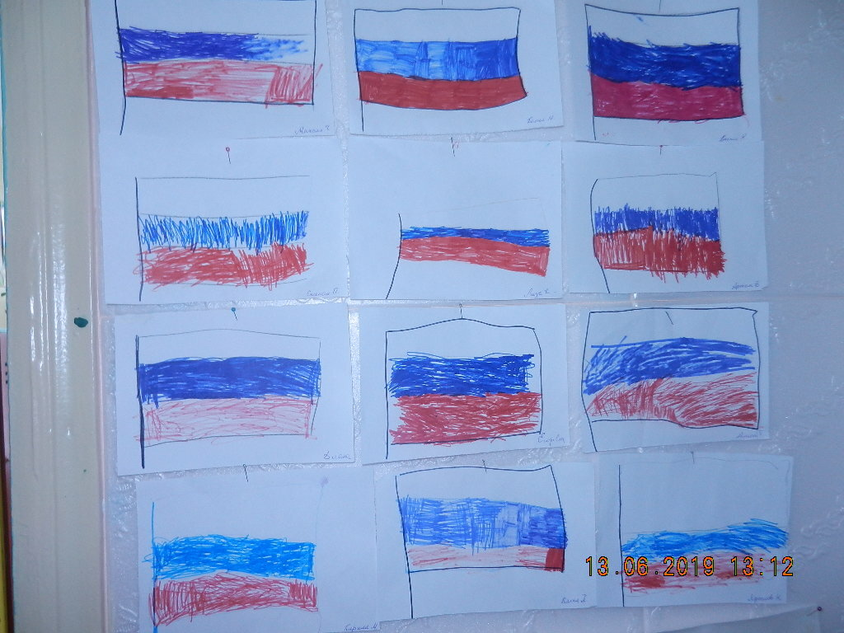
Рефлексия
Воспитатель: Что мы сегодня рисовали.
Дети: Флаг
Воспитатель: Флаг какой страны?
Дети: России.
Воспитатель: Ребята, вы молодцы! Вы все сегодня хорошо потрудились!

